**THUÊ NHANH**

**ĐẶC TẢ YÊU CẦU PHẦN MỀM**

*Version 1*

Tác giả: Trần Đại Sơn

Phê duyệt: Nguyễn Hữu Dũng

Đà Nẵng, tháng 8 năm 2016

Mục lục

**1. Giới thiệu** 3

1.1. Mục đích 3

1.2. Phạm vi 3

**2. Tổng quan** 4

2.1. Các nhân tố 4

2.2. Biểu đồ Usecase 5

2.3. Biểu đồ hoạt động 6

**3. Mô tả chức năng** 7

3.1. Đăng nhập 7

3.2. Đăng ký 7

3.3. Đăng xuất 8

3.4. Quên mật khẩu 8

3.5. Tìm kiếm full-text 9

3.6. Xem danh sách bài đăng public 10

3.7. Xem chi tiết bài đăng 10

3.8. Đăng bài 11

3.9. Xem các bài đã đăng 12

3.10. Xem danh sách chờ duyệt 12

3.11. Duyệt bài 12

3.12. Sửa thông tin cá nhân 12

3.13. Sửa cài đặt tài khoản 12

3.14. Xem danh sách report vi phạm 12

3.15. Quản lý danh sách user 12

3.16. Quản lý danh mục trên web 12

3.17. Quản lý nội dung quản cáo trên trang web 12

**4. Đặc tả các yêu cầu phi chức năng và các yêu cầu khác** 13

4.1. Hiệu suất 13

4.2. Khả năng tăng cường 13

4.3. Bảo mật 13

4.4. Sao lưu và khôi phục 13

4.5. Yêu cầu hệ thống 13

4.6. Độ tin cậy 13

4.7. Giao diện 13

4.8. Ngôn ngữ 13

**5. Kết luận** 14

**1. Giới thiệu**

1.1. Mục đích

Dựa trên ý tưởng một website rao vặt, xây dựng một hệ thống cho phép người dùng đăng tải thông tin cho thuê các vật dụng, thiết bị, xe,… trong quãng thời gian không dùng đến. Từ đó kiếm thêm thu nhập từ những đồ dùng “nhàn rỗi”.

1.2. Phạm vi

Website sẽ được triển khai sử dụng rộng trên mạng internet, dành cho tất cả những người dùng ở Việt Nam.

Ứng dụng website được thiết kế bao gồm các tính năng như: tìm kiếm và xem thông tin các bài đăng đã qua kiểm duyệt, tạo tài khoản để đăng bài mới, comment và vote cho các bài đăng khác. Ngoài ra người dùng còn có thể đóng các bài đăng của mình cũng như cập nhật thông tin cá nhân, và còn nhiều chức năng khác sẽ được phân tích chi tiết ở phần sau.

**2. Tổng quan**

2.1. Các nhân tố

|  |  |  |  |  |  |  |
| --- | --- | --- | --- | --- | --- | --- |
| **Tác nhân** | | | | | **Chức năng chính** | **Chức năng mở rộng** |
| Webmaster |  | | | | Quản lý danh mục trên web | Thêm danh mục |
| Sửa tên danh mục |
| Xóa danh mục |
| Quản lý nội dung quảng cáo trên web. | Đổi quảng cáo |
| Bật quảng cáo |
| Ẩn quảng cáo |
| Admin |  | | | Xem danh sách bài đăng bị report | Xóa bài đăng |
| Ban tài khoản |
| Xem danh sách tài khoản | Ban/Unban tài khoản |
| Xóa/Khôi phục tài khoản |
| Sửa thông tin cá nhân |
| Set/Unset Mod |
| Set/Unset Admin |
| Mod |  | | Xem danh sách chờ duyệt | Xem bài |
| Xóa bài |
| Duyệt bài mới | Chấp nhận |
| Xóa bài |
| Member | Guest | Đăng nhập |  |
| Đăng ký |  |
| Quên mật khẩu |  |
| Tìm kiếm full-text |  |
| Xem các bài đăng trên web | Lọc bài đăng |
| Xem chi tiết bài đăng | Comment |
| Vote |
| Report |
|  | Đăng bài |  |
| Xem các bài đăng cá nhân | Close bài viết |
| Xóa bài viết |
| Đăng xuất |  |
| Sửa thông tin cá nhân |  |
|  | | |  | Sửa cài đặt tài khoản | Đổi email |
| Đổi mật khẩu |

2.2. Biểu đồ Usecase

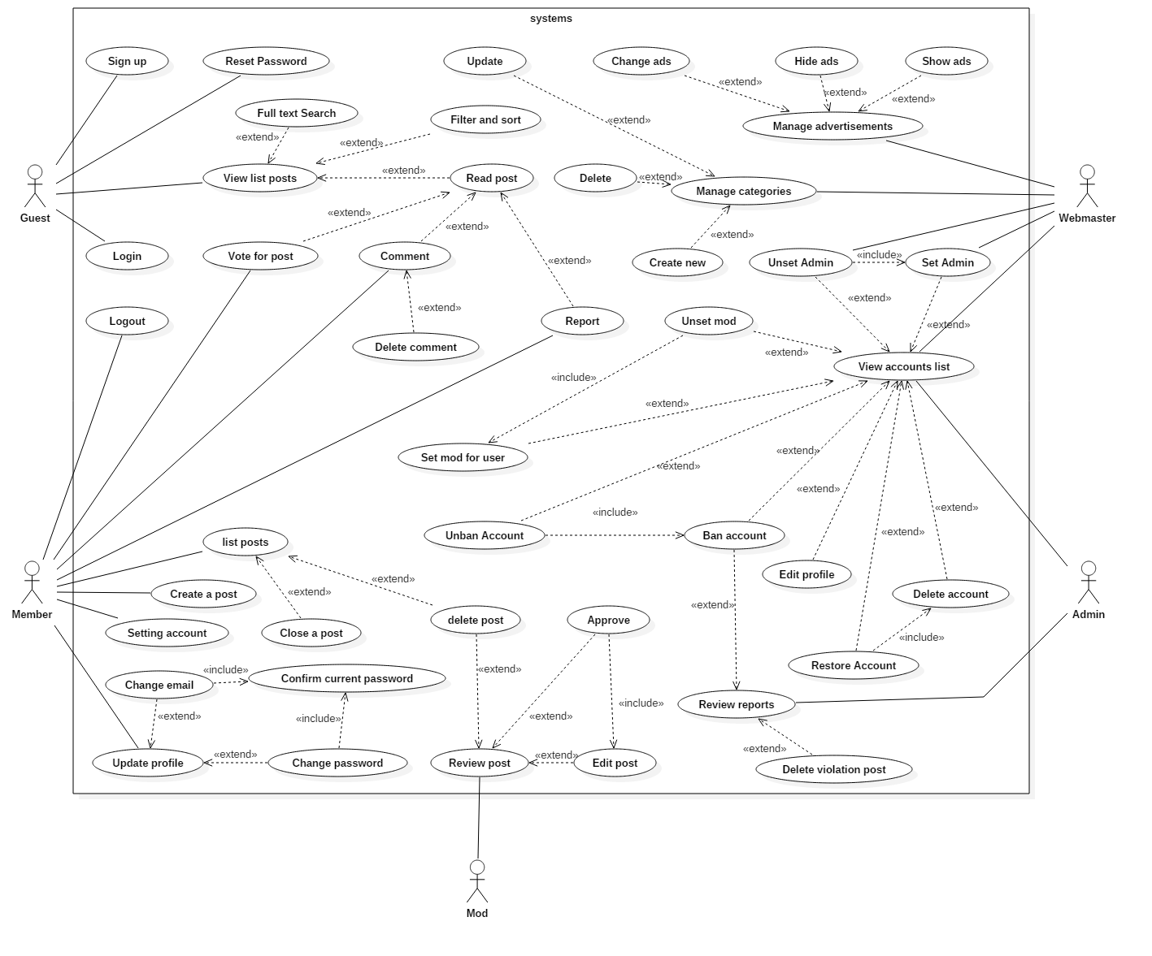

*Hình 1: Biểu đồ use case của Guest, Member, Mod, Admin và Webmaster*

2.3. Biểu đồ hoạt động

**3. Mô tả chức năng**

3.1. Đăng nhập

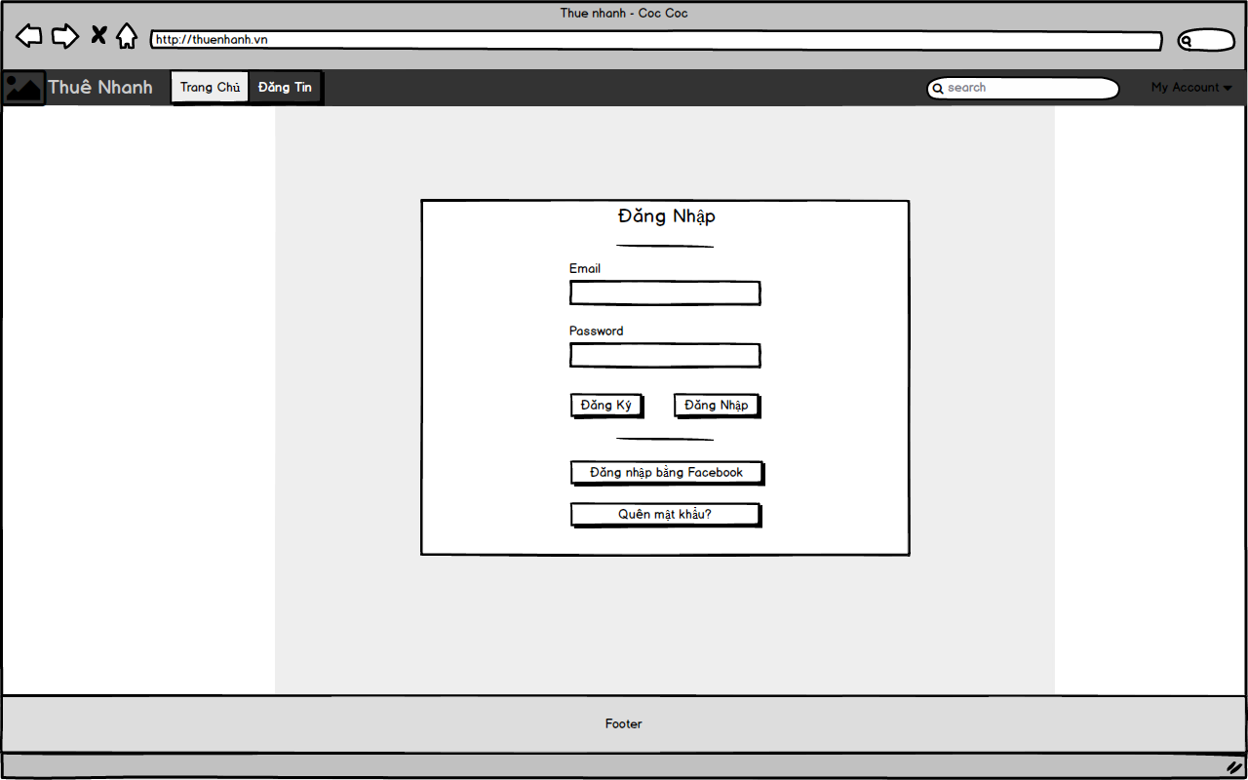

3.2. Đăng ký

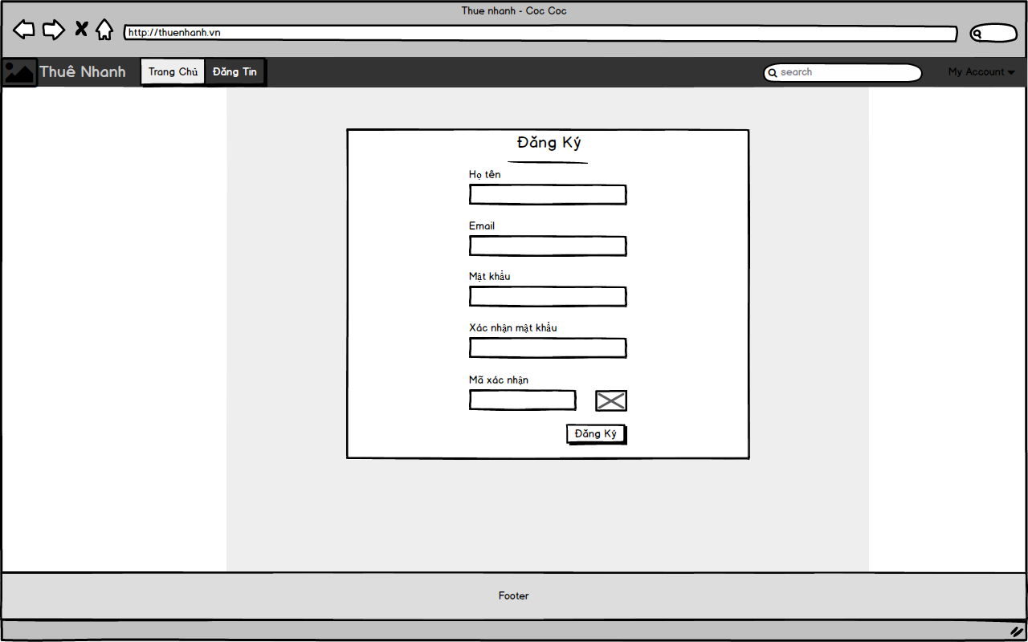

3.3. Đăng xuất

3.4. Quên mật khẩu

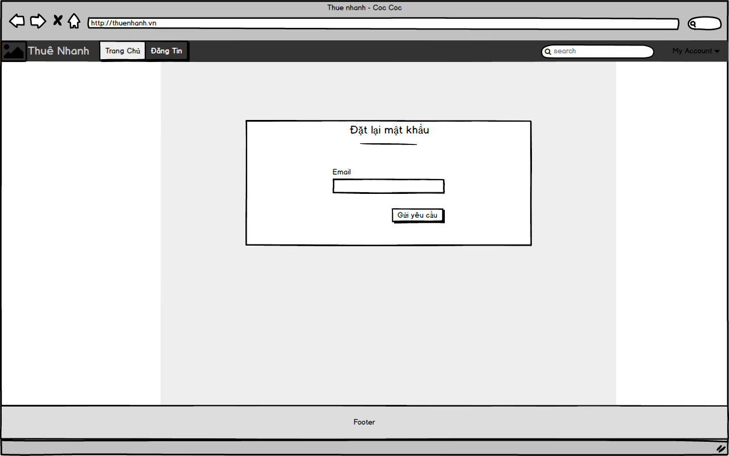

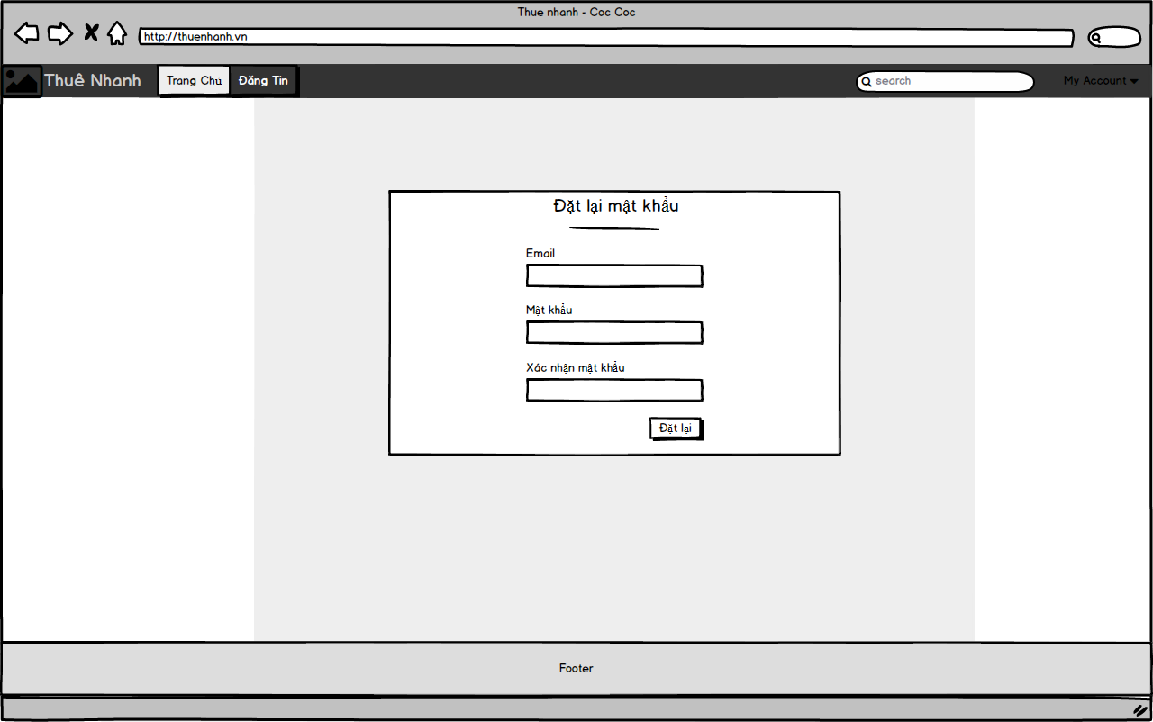

3.5. Tìm kiếm full-text

3.6. Xem danh sách bài đăng public

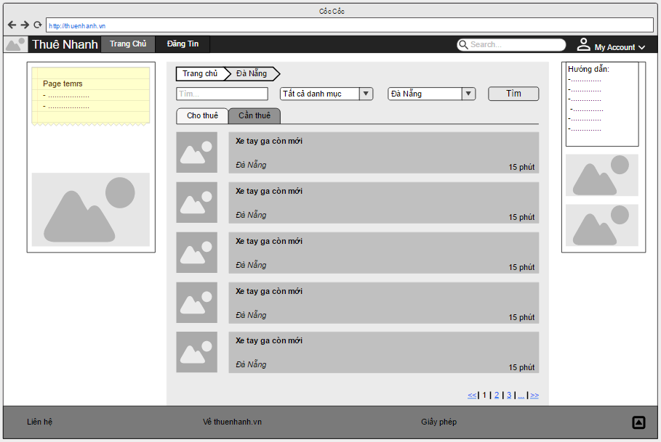

3.7. Xem chi tiết bài đăng

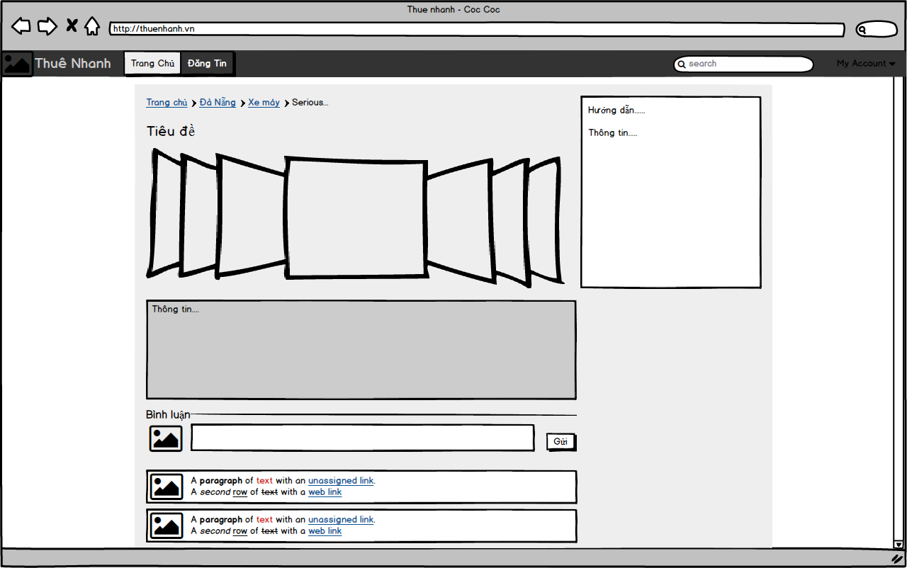

3.8. Đăng bài

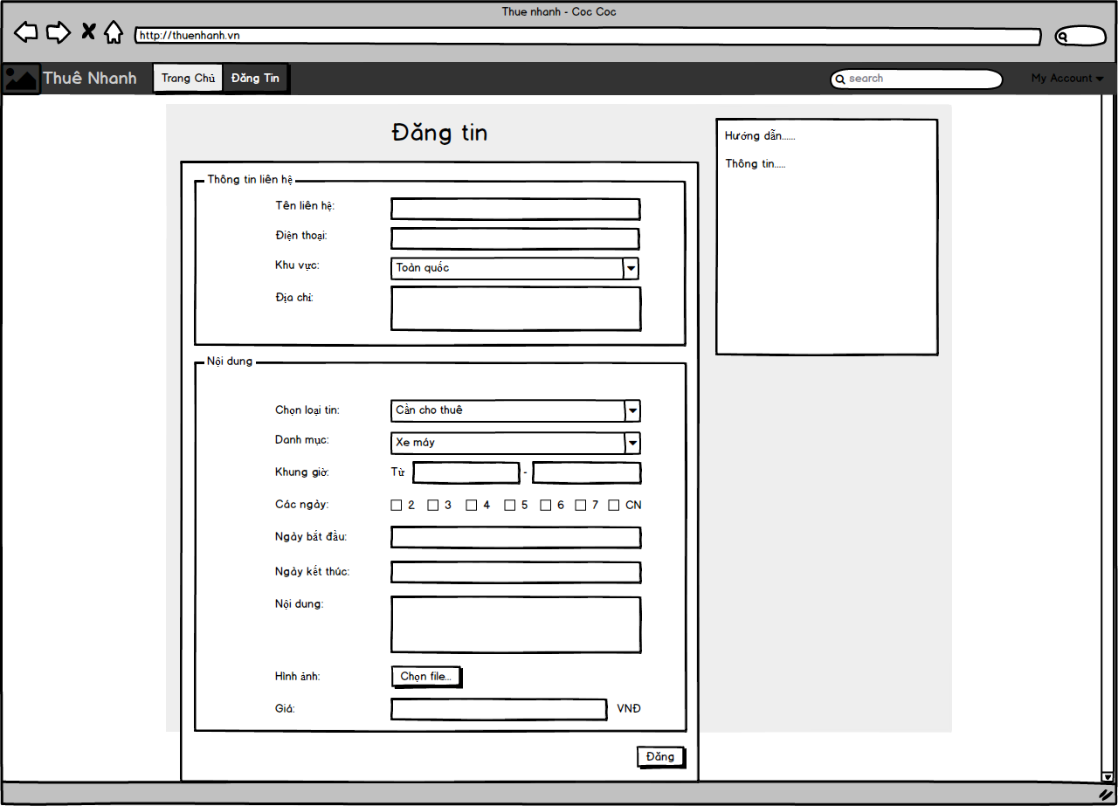

3.9. Xem các bài đã đăng

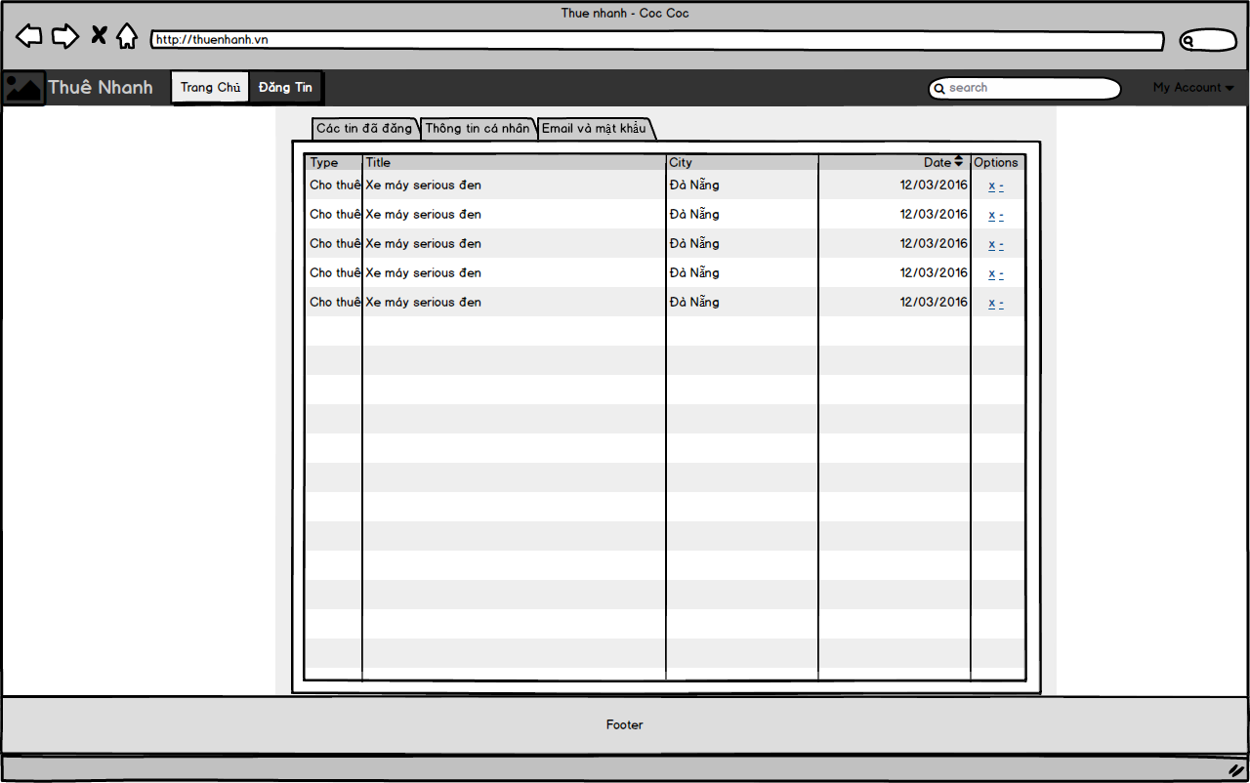

3.10. Xem danh sách chờ duyệt

3.11. Duyệt bài

3.12. Sửa thông tin cá nhân

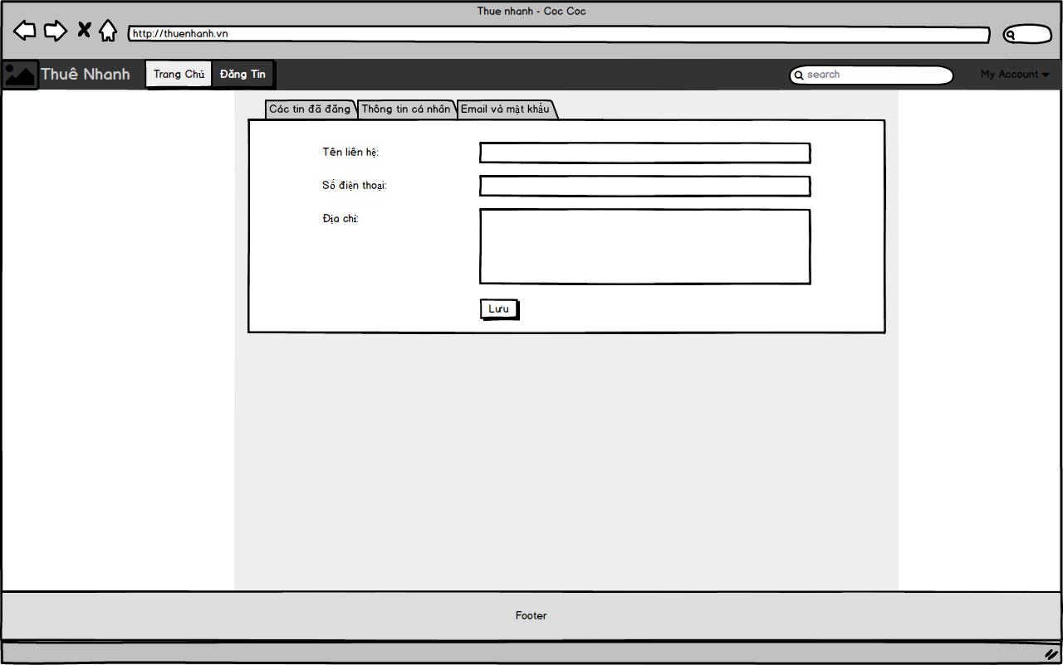

3.13. Sửa cài đặt tài khoản

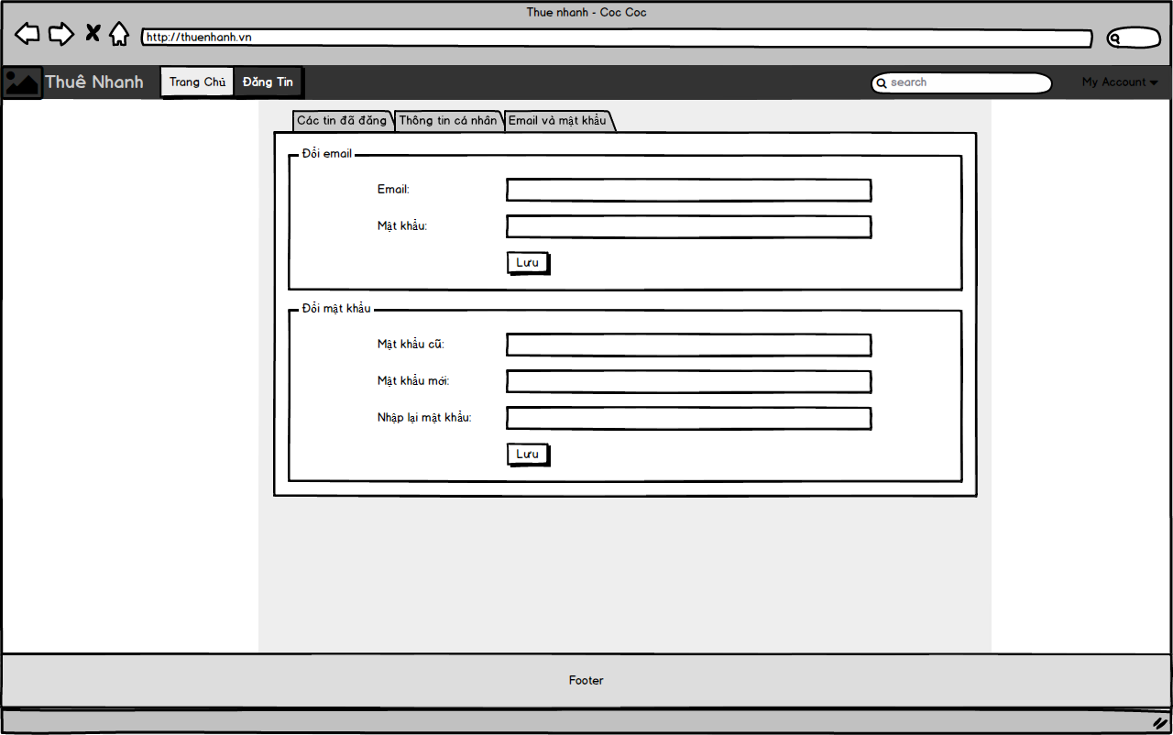

3.14. Xem danh sách report vi phạm

3.15. Quản lý danh sách user

3.16. Quản lý danh mục trên web

3.17. Quản lý nội dung quản cáo trên trang web

**4. Đặc tả các yêu cầu phi chức năng và các yêu cầu khác**

4.1. Hiệu suất

|  |  |
| --- | --- |
| **STT** | **Yêu cầu** |
| 1. | Có thể cùng lúc nhiều tài khoản đăng nhập vào hệ thống |
| 2. | Thời gian load trang tối thiểu dưới 5s |

4.2. Khả năng tăng cường

|  |  |
| --- | --- |
| **STT** | **Yêu cầu** |
| 1. | Khi cần có thể tăng số người đăng nhập vào hệ thống lên khoảng 10-12 người |

4.3. Bảo mật

|  |  |
| --- | --- |
| **STT** | **Yêu cầu** |
| 1. | Sử dụng tài khoản để đăng nhập vào hệ thống. Gồm: Webmaster, Admin,Mod, và Member. Mỗi loại sẽ có một số quyền riêng. |
| 2. | Các dữ liệu về tài khoản được lưu trong cơ sở dữ liệu và được bảo mật |
| 3. | Mật khẩu của người dùng được mã hóa trước khi lưu vào database |

4.4. Sao lưu và khôi phục

|  |  |
| --- | --- |
| **STT** | **Yêu cầu** |
| 1. | Các dữ liệu được lưu trong các cơ sở dữ liệu và được sao lưu thường xuyên và được phục hồi khi cần |

4.5. Yêu cầu hệ thống

|  |  |
| --- | --- |
| **STT** | **Yêu cầu** |
| 1. |  |
| 2. |  |

4.6. Độ tin cậy

|  |  |
| --- | --- |
| **STT** | **Yêu cầu** |
| 1. | Hệ thống chạy tốt, load nhanh, ít lỗi |

4.7. Giao diện

|  |  |
| --- | --- |
| **STT** | **Yêu cầu** |
| 1. | Giao diện đẹp mắt, dễ sử dụng, thân thiện với người dùng |

4.8. Ngôn ngữ

|  |  |
| --- | --- |
| **STT** | **Yêu cầu** |
| 1. | Website sử dụng tiếng Việt |

**5. Kết luận**